Катюша
Am Am / E7
Расцветали яблони и груши
E7 E7 / Am
Поплыли туманы над рекой
Am / C F / Am
Выходила на берег Катюша
Dm / Am E7 / Am X2
На высокий берег на крутой

Am Am / E7
Выходила, песню заводила
E7 E7 / Am
Про степного сизого орла
Am / C F / Am
Про того, которого любила
Dm / Am E7 / Am
Про того, чьи письма берегла

Am Am / E7
Ой, ты, песня, песенка девичья
E7 E7 / Am
Ты лети за ясным солнцем вслед
Am / C F / Am
И бойцу на дальнем пограничье
Dm / Am E7 / Am
От Катюши передай привет

Am Am / E7
Пусть он вспомнит девушку простую
E7 E7 / Am
Пусть услышит, как она поёт
Am / C F / Am
Пусть он землю бережёт родную
Dm / Am E7 / Am
А любовь Катюша сбережёт

REPRISE 1er couplet
1ère phrase
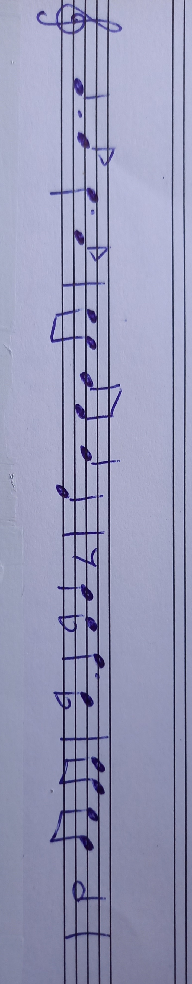
2e phrase
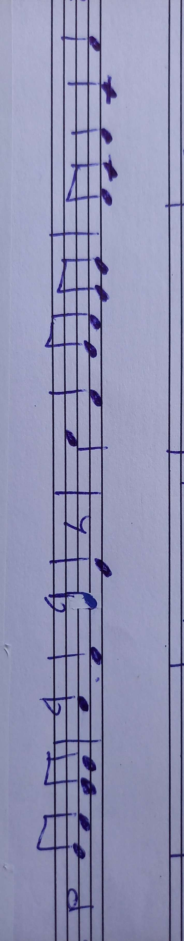

A -----------------------------------------------------------------------------------------------
E – 5 – 7 – 8 – 5 – 8 – 8 – 7 – 5 – 7 – 4 – 7 – 8 – 10 – 7 – 10 – 10 – 8 – 7 – 5
C --------------------------------------------------------------------------------------
G --------------------------------------------------------------------------------------

A 7 – 12 – 10 – 12 – 10 – 8 – 8 – 7 – 5 – 7 – 0 – 8 – 5 – 7 – 3 – 5 – 5 – 3 – 2 – 0
E ---------------------------------------------------------------------------------------------------
C -----------------------------------------------------------------------------------------
G -----------------------------------------------------------------------------------------

Katioucha 1938
Am Am / E7
Rasvitali yablani y groushi
E7 E7 / Am
Paplili toumani nad rekoï
Am / C F / Am
vikhadila na bierieg Katioucha
Dm / Am E7 / Am
Navisoki bierieg na krutoï

Am Am / E7
vikhadila piesniou zavadila
E7 E7 / Am
Pra stiepnava sizava arla
Am / C F / Am
Pratavo katorava lioubila
Dm / Am E7 / Am
Pra tavo tchi pisma birigla

Am Am / E7
Oï ti piesnia piesanka divitsya
E7 E7 / Am
Ti lieti za yasnim sontsem vslied
Am / C F / Am
I baïtsou na dalnem pagranistie
Dm / Am E7 / Am
Ot Katiouchi pieredaï priviet

Am Am / E7
Poust on vpomnit dievouchkou prastouyou
E7 E7 / Am
Poust ouslichit kak ana païot
Am / C F / Am
Poust on ziemliou bieriejot radnouyou
Dm / Am E7 / Am
a lioubov Katioucha sbieriejot

Les pommiers et les poiriers fleurissaient,
La brume recouvrait la rivière.
Katioucha marchait sur la berge,
Sur la berge haute et abrupte.

Elle marchait et chantait une chanson
Sur un aigle des steppes gris,
Sur son véritable amour
Dont elle gardait les lettres.

Ô toi, chanson, petite chanson d’une jeune fille,
Vole vers le soleil brillant.
Et, à la lointaine frontière, rejoins le soldat
Et salue-le de la part de Katioucha.

Qu’il se rappelle d’une jeune fille ordinaire,
Et entende son chant,
Qu’il préserve la Mère Patrie,
De même que Katioucha préserve leur amour.

